Alva 640 Comfort de belangrijkste toetsen en functies

Gerard van Rijswijk, Koninklijke Visio

Met een brailleleesregel kan je meer dan alleen braille lezen. Een overzicht van de mogelijkheden, toetsen en enkele veelgebruikte toets commando's van de Alva 640 Comfort Brailleleesregel.

Een uitgebreide lijst van sneltoetsen uitgesplitst per schermlezer vind je in het overzicht Alva 640 Comfort sneltoetsen, uitgebreide lijst.
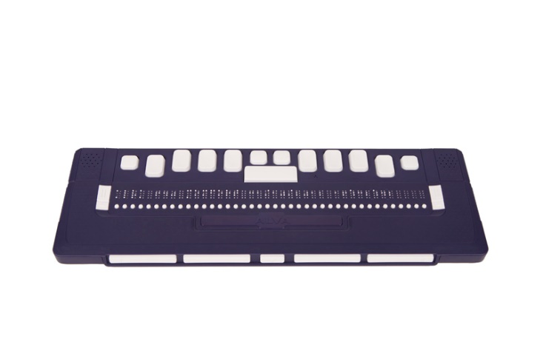

Algemeen
De ALVA 640 Comfort is een 40-cellige brailleleesregel. Zowel links als rechts van de braille cellen zijn er twee eTouch toetsen. Deze zijn bestemd voor navigatie naar links of rechts of voor een andere schermleessoftware functie.

Aan de voorzijde van de brailleleesregel bevinden zich vijf duimtoetsen voor navigatie naar links, rechts, boven en beneden en het terugkeren naar de cursorpositie.
De ALVA 640 Comfort heeft een acht toetsen Braille toetsenbord, een spatiebalk, een CTRL toets, een Windows toets, een Enter en een Alt toets. De spatiebalk is de lange toets in het midden van het toetsenbord. De vier langwerpige toetsen links en rechts van de spatiebalk zijn de Braille invoer toetsen. De vier vierkante toetsen links, rechts en tussen de braille invoer toetsen zijn de CTRL toets, de Windows toets, de Enter en de Alt toets. De toetsen zijn van links naar rechts als volgt gelabeld: Ctrl toets, Braille toets 7, Braille toets 3, Braille toets 2, Braille toets 1, Windows toets, Enter toets, Braille toets 4, Braille toets 5, Braille toets 6, Braille toets 8 en de Alt toets.

De ALVA 640 in combinatie met een computer
Voor gebruik van de specifieke schermleesprogramma’s zoals Supernova, Jaws en bij gebruik van VoiceOver op de Mac computer zijn vele toets combinaties mogelijk. Enkele veel voorkomende toets combinaties zijn:
Backspace | Spatie + b12
Escape | Spatie + b15
Delete | Spatie + b45
Home | Spatie + b123
End | Spatie + b456
Tab | Spatie + b56
Shift-tab | Spatie + b23

De ALVA 640 in combinatie met een iPad of iPhone
De Alva 640 Comfort kan via Bluetooth gekoppeld worden. In dit onderdeel beschrijven we de mogelijkheid voor het gebruik van sneltoetsen.
Deze sneltoetsen zijn gebaseerd op braillecommando’s die vastgesteld zijn binnen het besturingssysteem van Apple.
De meest voorkomende braillecommando’s zijn:

Brailletoets 1 + Spatiebalk | Ga naar vorig onderdeel
Brailletoets 4 + Spatiebalk | Ga naar vorig onderdeel
Brailletoets 1+2+3+ Spatiebalk | Ga naar het eerste element
Brailletoets 4+5+6+ Spatiebalk | Ga naar het laatste element
Brailletoets 2+4+5+6 + Spatiebalk | Lees pagina vanaf begin
Brailletoets 1+2+5 + Spatiebalk | Activeer de thuisknop
Brailletoets 1+3+4 + Spatiebalk | Schakel spraak in en uit
Brailletoets 1+4+5+6+ Spatiebalk | Scrol één pagina omlaag
Brailletoets 2+4+6 + Spatiebalk | Scrol één pagina naar links

Op het Visio Kennisportaal vind je een volledig overzicht van braillecommando’s voor iOS of iPadOS.

Notities
Met de Notes applicatie kunnen korte notities worden geschreven en opgeslagen in het interne geheugen van de ALVA 640 Comfort. De Notes applicatie beschikt over een aantal functies voor het invoegen en aanpassen van tekst, waaronder functies voor het kopiëren, knippen, plakken en selecteren van tekst.

Voor het gebruiken van Notes is geen verbinding met een PC nodig. Om notities in te voeren kan je gebruik maken van het ALVA 640 Comfort Braille toetsenbord.

Whatsapp Groep Brailleleesregels
Voor de Alva 640 Comfort heeft Visio een speciale whatsapp groep waar je nuttige informatie en tips kunt ontvangen.
Ga naar meer informatie over de Whatsappgroep leesregel gebruikers

Heb je nog vragen?
Mail naar kennisportaal@visio.org, of bel 088 585 56 66.
Meer artikelen, video’s en podcasts vind je op kennisportaal.visio.org

Koninklijke Visio
expertisecentrum voor slechtziende en blinde mensen
www.visio.org

